**  **

**Муниципальное автономное дошкольное образовательное учреждение**

**«Детский сад №201 «Островок детства»**

**города Чебоксары Чувашской Республики**



**Программа по укреплению здоровья работников**

**МАДОУ «Детский сад №201» г.Чебоксары**

**«Полный вперед!»**

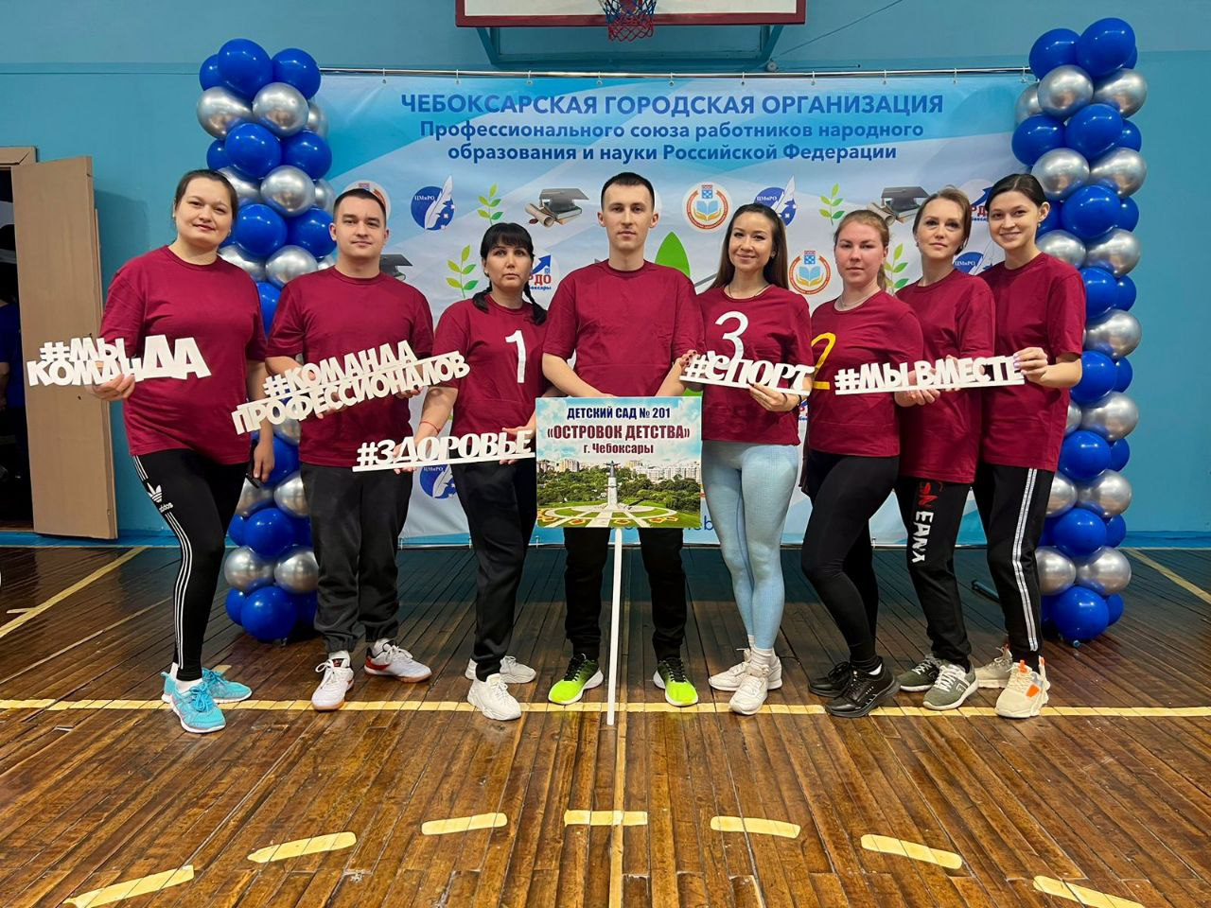

**Чебоксары 2023**

**Обоснование актуальности**

Укрепление здоровья работников детского сада является крайне важным аспектом, который необходимо учитывать и уделять должное внимание. Работники детских садов каждый день сталкиваются с большим количеством детей, что может привести к увеличению риска заболевания различными инфекционными заболеваниями. Поэтому актуальность укрепления здоровья работников детского сада заключается в следующих аспектах:

1. Повышение иммунитета работников. Здоровые сотрудники с более сильным иммунитетом смогут успешнее справляться с различными вирусами и инфекциями, не болея и не подвергая риску заболевания детей и других сотрудников.

2. Обучение правильным гигиеническим навыкам. Работники детского сада должны знать и соблюдать правила личной гигиены, чтобы предотвратить распространение инфекционных заболеваний.

3. Физическая активность и здоровое питание. Регулярные занятия спортом и правильное питание помогут работникам детского сада сохранить здоровье и энергию для работы с детьми.

4. Проведение медицинских осмотров и профилактических мероприятий. Регулярные медицинские осмотры помогут выявить и предотвратить развитие заболеваний у работников детского сада.

Таким образом, укрепление здоровья работников детского сада является важным моментом, который поможет обеспечить безопасность и благополучие как самих работников, так и детей, находящихся под их присмотром.

**Цель** - укрепление физического и психологического здоровья работников детского сада для повышения эффективности труда и увеличения производительности труда педагогов и других работников детского сада путём оздоровления и обучения вопросам сохранения и укрепления здоровья.

**Задачи:**

1. Организация регулярных медицинских осмотров для работников детского сада для выявления и предупреждения различных заболеваний.

2. Проведение тренингов и семинаров по правильному питанию, физической активности, психологическому здоровью и профилактике стрессов для работников детского сада.

3. Обеспечение доступа к услугам психолога и тренера по физической активности для работников детского сада.

4. Организация специальных мероприятий для мотивации работников к здоровому образу жизни (занятия стретчингом, спортивные мероприятия, здоровый завтрак и обед).

5. Оценка эффективности программы и мониторинг долгосрочных результатов для изменения концепции и внедрения новых компонентов и инноваций.

**Сроки реализации:** Сентябрь 2023 - август 2024 гг. (1 год).

**Содержание**

Программа по укреплению здоровья работников детского сада представляет собой комплексную систему, направленную на поддержание и улучшение физического и психологического благополучия персонала. Программа направлена на создание здоровой и поддерживающей среды для работников детского сада, повышение общего уровня здоровья и улучшение психоэмоционального состояния персонала, а также на снижение уровня стресса, повышение мотивации и эффективности работы сотрудников.

Реализация программы включает в себя планирование и проведение мероприятий, оценку и анализ их эффективности, адаптацию программы к потребностям персонала. Важными элементами программы являются вовлечение сотрудников в участие в мероприятиях, поддержка руководства и создание позитивной атмосферы в коллективе.

Программа по укреплению здоровья работников детского сада помогает улучшить общее состояние коллектива, повысить его работоспособность и эффективность, а также способствует повышению качества предоставляемых услуг детям.

Программа по укреплению здоровья работников детского сада включает следующие мероприятия:

1. Регулярные медицинские осмотры и консультации с врачом для всех работников. А также организация места для самостоятельного контроля (тонометр, напольные весы, сантиметровая лента) показателей факторов риска здоровья (артериальное давление, масса тела, окружность талии).

2. Организация спортивных мероприятий (зарядка, веселые старты, мастер-классы и т.д.). Участие в соревнованиях среди образовательных организаций (шашки, шахматы, волейбол, настольный теннис и др.).

3. Проведение лекций и семинаров по правильному питанию, профилактике заболеваний и поддержанию здорового образа жизни.

4. Проведение мастер-классов по гимнастике для глаз, разминке и упражнениям для сохранения осанки.

5. Организация медитационных и релаксационных сессий для снятия стресса и улучшения психоэмоционального состояния.

6. Проведение дней здоровья с мероприятиями по физкультуре, здоровому питанию и прививанию интереса к здоровому образу жизни.

7. Организация консультаций и тренингов с психологом для помощи в решении проблем и стрессовых ситуаций.

8. Взаимодействие с другими образовательными учреждениями города, передача опыта и знаний между педагогами (тренинги, деловые игры, семинары по обмену опытом среди коллег, лекция-беседы, семинары-практикумы, психологические тренинги, проблемно-проектные семинары, круглые столы и др.

9. Установление режима работы с перерывами для активного отдыха и поддержания высокой работоспособности.

10. Проведение экологических мероприятий на свежем воздухе.

Все мероприятия организовываются с учетом индивидуальных потребностей и интересов работников детского сада, чтобы максимально эффективно способствовать укреплению их здоровья, повышению общего благополучия и продуктивности труда.

**География, категории и количество участников.**

Муниципальное автономное дошкольное образовательное учреждение «Детский сад №201 «Островок детства» города Чебоксары Чувашской Республики:

Корпус 1: 428028, Чувашская Республика, г. Чебоксары, проспект Тракторостроителей, дом 16 а; Корпус 2: 428028 Чувашская Республика г.Чебоксары, пр.Тракторостроителей, дом 26; Корпус 3: 428028 Чувашская Республика г.Чебоксары, пр. Тракторостроителей, дом 50.

Участники программы: 138 человек (руководство детского сада, педагоги, младшие воспитатели, обслуживающий персонал).

**Организационное и ресурсное обеспечение программы**

Обеспечив организационную поддержку программы, можно успешно реализовать его цели и задачи по укреплению здоровья работников детского сада.

Для организационного обеспечения программы по укреплению здоровья работников детского сада мы выделили следующие шаги:

1. Назначение ответственного координатора программы, который будет следить за его реализацией, организовывать мероприятия и контролировать выполнение поставленных задач.

2. Формирование рабочей группы, которая будет заниматься планированием и организацией мероприятий, контролировать бюджет и участвовать в принятии решений.

3. Установление партнерских отношений с медицинскими учреждениями, специалистами по питанию, физической активности и психологическому здоровью для проведения медицинских осмотров, тренингов и консультаций.

4. Финансирование: выделение средств на проведение медицинских осмотров, тренингов, закупку спортивного оборудования и другие расходы.

Для реализации корпоративной программы укрепления здоровья работников была сформирована рабочая группа, в которую вошли: председатель первичной профсоюзной организации МАДОУ «Детский сад №201», педагог-психолог – Праулова О.В., заместитель председателя ППО, учитель-логопед Бычкова Ю. Б., спорторг ППО, инструктор по ФК Никитин С.А., член профсоюзного комитета, воспитатель Плотникова Л.П.

Проведена работа по привлечению спонсоров, заключены договора о сотрудничестве со следующими организациями:

- МБУ «Центр Психолого-педагогической, Медицинской, Социальной Помощи «Содружество» г. Чебоксары (по оказанию психолого-педагогической поддержки).

- Фитнес-клуб «Джус» (по предоставлению тренажерного зала и бассейна для оздоровления участников программы).

- Физкультурно-оздоровительный комплекс им. В. Соколова (по предоставлению бассейна для оздоровления участников программы).

- БУ «Городская клиническая больница №1» Минздрава Чувашии (по проведению консультативной медицинской помощи).

- МБОУ «СОШ №56» г. Чебоксары (предоставление спортивного зала и стадиона для проведения совместных тренировок при подготовке к соревнованиям).

- АУ «Центр мониторинга и развития образования» г. Чебоксары.

- ФБУЗ «Центр гигиены и эпидемиологии в Чувашской Республике – Чувашии».

- Фонд поддержки творчества «Проспект детства».

Продумано ресурсное обеспечение программы:

- Приобретение формы - 5 000,00 руб.

- Приобретение недостающего спортивного инвентаря (сибборды, наборы для настольного тенниса) - 47000,00 руб.

- Прохождение ежегодных медицинских осмотров - 83 500,00 руб.

- Обучение санитарному минимуму - 17000,00 руб.

- Наградная продукция - 5500,00 руб.

- Поездка на I Всероссийский форум-фестиваль «ПРОдвижение ЗОЖ» (затраты на проезд и проживание) - 30214,00 руб.

- Рекламная продукция (флаеры, буклеты, памятки) изготавливались силами работников учреждения.

**План реализации программы**

План реализации поможет организовать и провести программу по укреплению здоровья педагогов детского сада систематически и целенаправленно.

|  |  |  |
| --- | --- | --- |
| **№ п/п** | **Мероприятие, цель** | **Сроки проведения** |
| 1. | Всероссийский день бега «Кросс Нации» | сентябрь |
| 2. | Тренинг для сплочения педагогического коллектива «Мы – команда!» |
| 3. | Посвящение молодых педагогических работников в профессию |
| 4. | Эстафета «ЗаБег» в честь Дня дошкольного работника |
| 5. | I Всемирные игры национальных видов единоборств | октябрь |
| 6. | Экологический тренинг «Очищаем окружающую среду – улучшаем самочувствие» |
| 7. | Челлендж по самомассажу «Как расслабить мышцы после рабочего дня?» |
| 8. | Час здоровья «Правильная осанка» |
| 9. | Акция по приготовлению полезных блюд «Здоровая еда» | ноябрь |
| 10. | Тренинг по профилактике эмоционального выгорания «Мысли на бумаге» |
| 11. | Ежегодные соревнования по шашкам и шахматам среди команд образовательных учреждений города Чебоксары |
| 12. | Круглый стол с педагогами «У всякой проблемы есть множество решений» |
| 13. | Тренинг на релаксацию «Волшебная ароматерапия специй» | декабрь |
| 14. | Час здоровья «Тренировка на степах» |
| 15. | Участие в форуме «ПРОдвижение ЗОЖ» в г. Москва |
| 16. | Лекция от ФБУЗ «Центр гигиены и эпидемиологии в Чувашской Республике – Чувашии» для сотрудников «Санитарный минимум» |
| 17. | Видеозарядка «Начни день с зарядки и будет все в порядке!» | январь |
| 18. | Гимнастика для глаз «Ясный взгляд» |
| 19. | Мастер-класс для заботливых гурманов «Азбука здорового питания» |
| 20. | Час здоровья «Веселые старты» |
| 21. | Челлендж «Шаги к здоровью» | февраль |
| 22. | Мастер-класс инструктора по ФК «Будь здоров, педагог!» |
| 23. | Всероссийская массовая гонка «Лыжня России» |
| 24. | Тренинг с элементами песочной терапии «Волшебство песочного мира» |
| 25. | Психологический тренинг на сплочение «Сердце коллектива» | март |
| 26. | Фотосушка «Я выбираю здоровье» |
| 27. | Ежегодные соревнования по волейболу и настольному теннису среди команд образовательных учреждений города Чебоксары |
| 28. | Оздоровительная сессия в соляную пещеру «Магия соли» |
| 29. | Семинар-практикум по подготовке педагогов к туристическому слету | апрель |
| 30. | Экологическая акция «Я в мире и мир во мне» |
| 31. | Профсоюзная акция «Подзарядка для всех» |
| 32. | Творческая семейная мастерская для сотрудников детского сада «Тарелки из глины своими руками» |
| 33. | Психологический тренинг «Счастливый педагог» | май |
| 34. | Релаксационный семинар-практикум с применением фитотерапии «Полезный сбор» |
| 35. | Всероссийский онлайн марафон «Продвижение ЗОЖ» |
| 36. | Мероприятие на свежем воздухе «Спортивный вторник» |
| 37. | Спортивный благотворительный фестиваль «Зеленый марафон» | июнь |
| 38. | Велопробег в честь Всемирного дня велосипеда «» |
| 39. | Туристический слет работников образования города Чебоксары, 2024 |
| 40. | Оздоровление педагогов с членами их семей в санаториях и гостевых домах, которые сотрудничают с Чебоксарской городской организацией Профессионального союза работников народного образования и науки РФ | июль |
| 41. | Тур выходного дня в ООО «Санаторий-профилакторий «Салампи» |
| 42. | Мастер-класс по стретчингу на свежем воздухе «Гибкость и релаксация» | август |
| 43. | Массовая зарядка со звездой |

**Источники финансирования программы:** Внебюджетные средства МАДОУ «Детский сад №201» г. Чебоксары, средства первичной профсоюзной организации, средства Чебоксарской городской организации Профессионального союза работников народного образования и науки Российской Федерации.

**Основные результаты** работы по укреплению физического и психологического здоровья работников детского сада включают в себя:

1. Повышение иммунитета и общей физической формы сотрудников. Регулярные занятия спортом, физическая активность, здоровое питание и профилактические мероприятия способствуют укреплению иммунитета и общего здоровья сотрудников детского сада.

2. Снижение риска заболеваний. Благодаря правильной организации профилактических мероприятий, обучению правильной гигиенической практике и заботе о здоровье сотрудников, риск заражения инфекционными и другими заболеваниями снижается, что способствует устойчивому функционированию детского сада.

3. Улучшение профессиональной деятельности. Здоровые и энергичные сотрудники способны лучше справляться с повседневными задачами, обеспечивая качественное обслуживание детей и создавая комфортные условия для их развития.

4. Укрепление общего эмоционального фона, уровня удовлетворенности результатами своей работы. Повышение самооценки и уверенности в себе и своих силах.

4. Формирование здорового образа жизни среди сотрудников и детей. Работники детского сада, заботящиеся о своем здоровье и ставящие перед собой пример детям, могут способствовать формированию здоровых привычек и образа жизни у детей.

В целом, результаты работы по укреплению здоровья работников детского сада проявляются в повышении общего уровня здоровья коллектива, снижении заболеваемости, улучшении профессиональной деятельности и формировании здоровых привычек среди работников и детей. Эти результаты способствуют качественной работе учреждения и благополучию всех его участников.

**Перспективы развития программы, долгосрочный эффект**

1. Улучшение общего благополучия и здоровья сотрудников: регулярные мероприятия по укреплению здоровья способствуют повышению физического и психологического здоровья персонала, уменьшению уровня стресса и повышению общего настроения.

2. Повышение работоспособности и производительности: здоровые и мотивированные сотрудники способны демонстрировать более высокую работоспособность, а также более эффективно справляться с повседневными задачами и трудностями.

3. Снижение заболеваемости: программы по укреплению здоровья могут помочь предотвратить различные заболевания и снизить количество дней пропусков по болезни среди сотрудников, что в целом способствует стабильности работы коллектива.

4. Улучшение качества обслуживания и взаимодействия с детьми: здоровые и энергичные работники детского сада способны обеспечить более качественные и заботливые услуги детям, что способствует их развитию и благополучию.

5. Продление жизни и поддержание уровня мотивации: распространение практик укрепления здоровья среди сотрудников детского сада может способствовать сохранению программы на долгосрочной основе и поддержанию мотивации коллектива к заботе о своем здоровье.